Automotodrom MotoGP v Brně z oběžné dráhy
Do kosmu s Krtkem 2018, tisková zpráva z 5. srpna 2018
Americký astronaut Andrew Feustel, který od března pobývá na palubě Mezinárodní kosmické stanice a v současné době je jejím velitelem, vyfotografoval okruh automodromu MotoGP v Brně. V jihomoravské metropoli totiž pobývala maminka jeho ženy Indiry. Andrew Feustel ovšem také miluje všechna kola, která se točí a MotoGP navštívil v loňském roce.
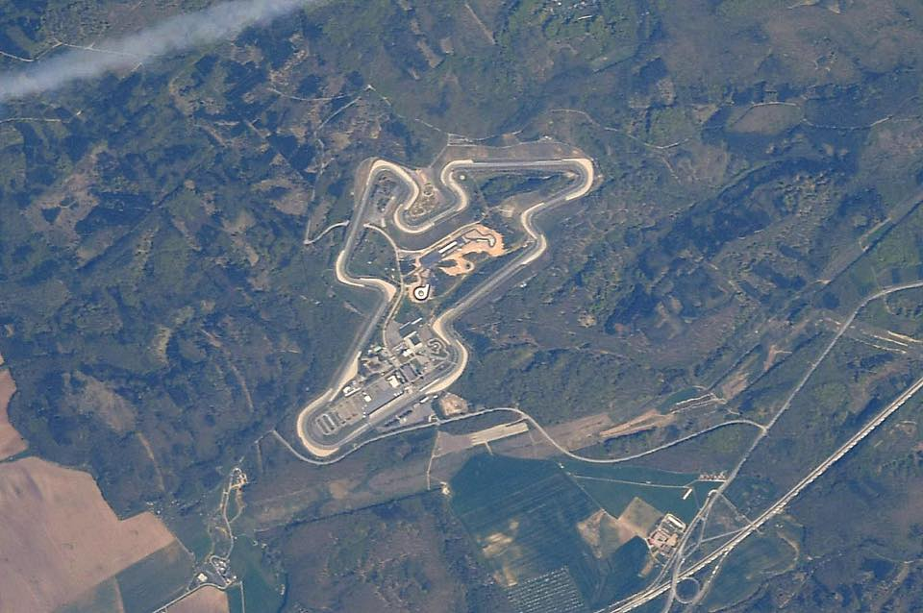
Brněnský automodrom MotoGP vyfotografovaný astronautem Andrewem Feustelem z Mezinárodní kosmické stanice, tedy z výšky 400 km. Srpen 2018.
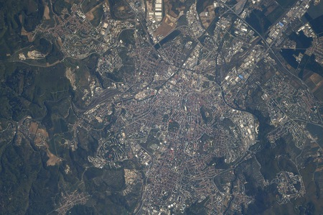
A ještě Brno z oběžné dráhy vyfotografované astronautem Andrewem Feustelem z Mezinárodní kosmické stanice, tedy z výšky 400 km. Srpen 2018..
Před časem v rámci akce "Posviťme astronautům na cestu" (https://www.krtek2018.cz/l/tiskova-informace-4-5-2018/ ) Andrew Feustel vyfotografoval Prahu (https://www.krtek2018.cz/l/andrew-feustel-s-krteckem-astronautem-fotili-ceskou-republiku/).
_______________________________
Vzdělávací projekt DO KOSMU S KRTKEM 2018 navazuje na projekt Do kosmu s Krtkem, který vznikl při příležitosti letu amerického astronauta Andrewa Feustela v raketoplánu Endeavour v roce 2011, kdy vzal na palubu symbol mnoha generací - Krtka z pohádek Zdeňka Milera. Tou dobou už byl Andrew Feustel znám spojením s Českou republikou přes svoji manželku Indiru.
Současný Krteček astronaut je originální figurka, speciálně pro let do vesmíru vyrobená v družstvu umělecké výroby Moravská ústředna Brno. Je vysoký 10 cm a kvůli možnosti lepší vizuální komunikace je upraven jako prstový maňásek. V kabině kosmické lodě Sojuz MS-08 sloužil po startu jako “indikátor stavu beztíže”, proto je doplněn o poutko a malou karabinu. Karabinka také umožňuje zabezpečit figurku proti samovolnému poletování v kabině ISS a její případné ztrátě.
Krtek astronaut z roku 2011 po svém letu v raketoplánu Endeavour dodnes jezdí po přednáškách a setkáních s dětmi a je velmi oblíbený.
Kontakty:
Milan Halousek (Česká kosmická kancelář) - milan@halousek.eu, tel. 602 153 564
Pavel Suchan (Astronomický ústav AV ČR) - suchan@astro.cz, tel. 737 322 815
Lucie Fojtová (Hvězdárna a planetárium Brno) - lucie@fojtova.cz, tel. 602 185 980
DO KOSMU S KRTKEM 2018
Oficiální e-mail - info@krtek2018.cz
Informační web - www.krtek2018.cz
Facebook - www.facebook.com/krtekvkosmu
Twitter - www.twitter.com/KrtekDoKosmu
Instagram - www.instagram.com/dokosmuskrtkem2018
Na těchto stránkách jsou pravidelně zveřejňovány aktuality ze současného půlročního pobytu astronauta Andrewa Feustela spolu s Krtkem na Mezinárodní vesmírné stanici. Vyplatí se tak tyto zdroje sledovat - máme přímé napojení přes NASA a snažíme se maximálně o aktuálnost.

